社会医疗保险 院系管理员操作说明
目录
社会医疗保险 院系管理员操作说明 1
功能模块流程说明： 1
1、登录学工系统：http://xg.wmu.edu.cn/epstar 1
2、功能路径 2
3、院系查看 2

功能模块流程说明：
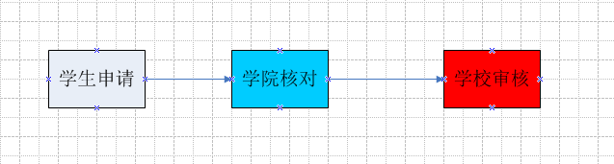

1、登录学工系统：http://xg.wmu.edu.cn/epstar
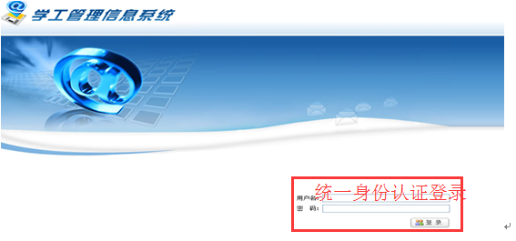

2、功能路径
学生资助>>>>>社会医疗保险
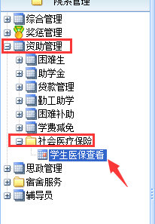

3、院系查看
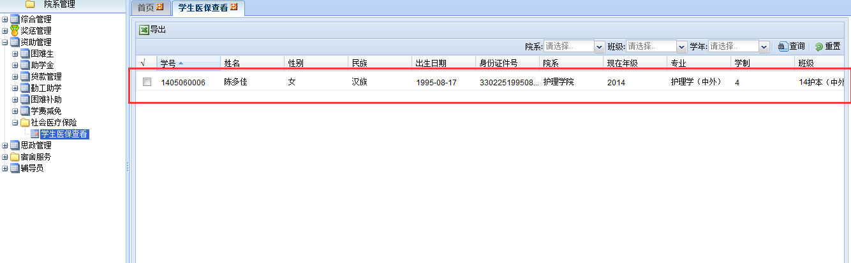

4、导出
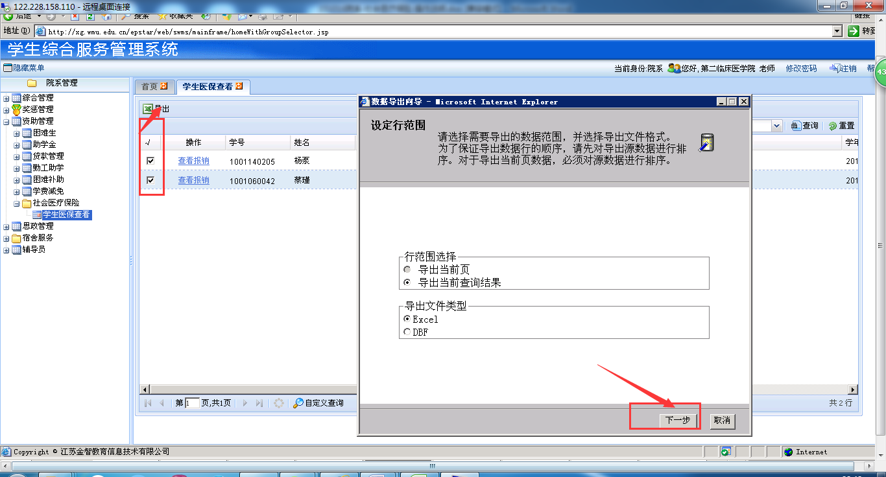
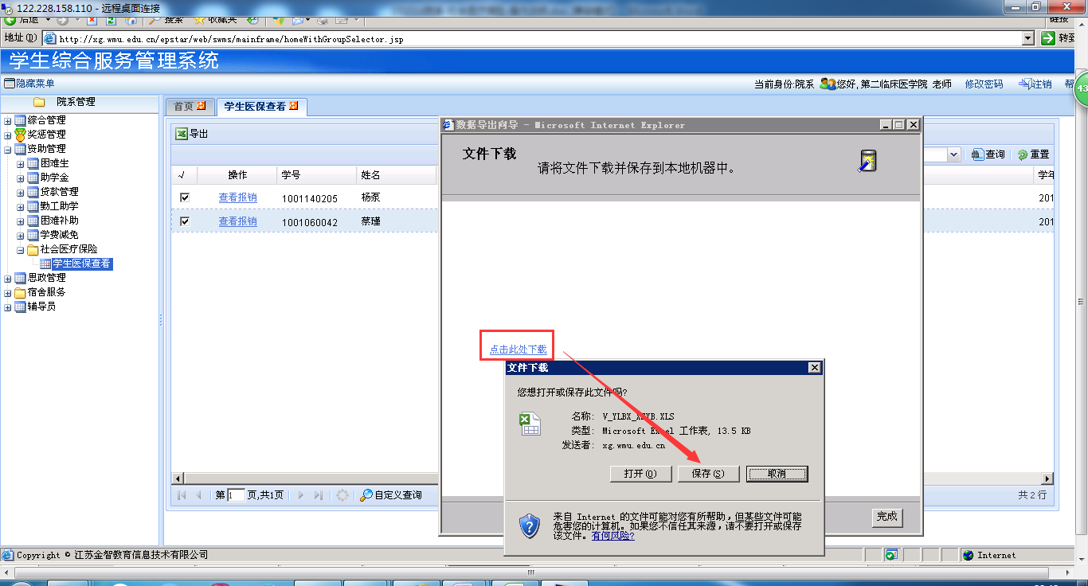

5、用户名\密码
